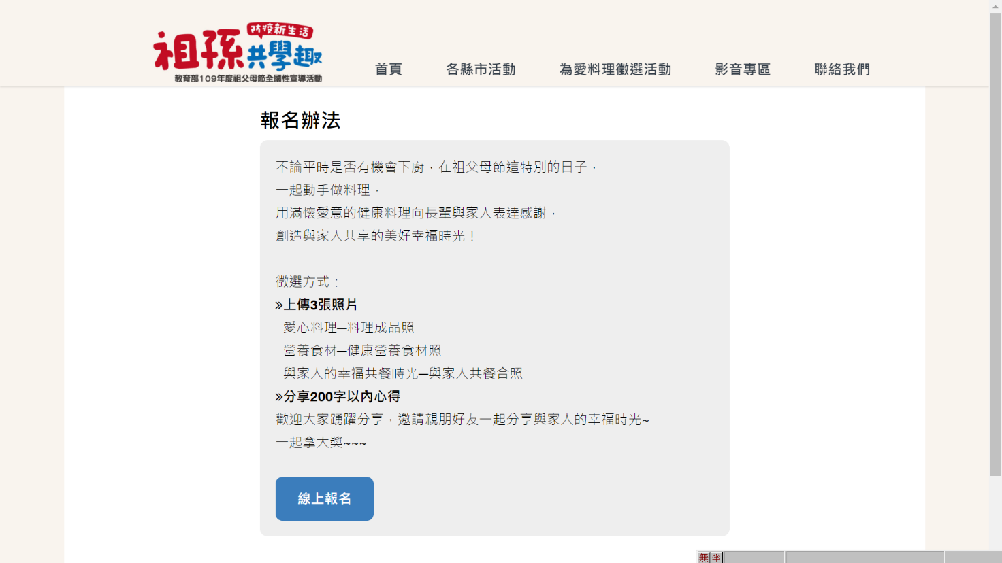

1.三張照片+200字心得

用google表單上傳即可

比賽辦法簡單

2.獎金豐富500元至5000元全聯禮券

3.詳細活動辦法：[https://www.grandparentsdaylove.com.tw](https://www.google.com/url?q=https://www.grandparentsdaylove.com.tw&sa=D&ust=1598580245758000&usg=AFQjCNGTSdkljmIWAVg1XAbvazec8es5uQ)

